Лабораторная работа

Метод Гаусса последовательного исключения неизвестных

Выполнила: Шеховцова Е.

Постановка задачи:

Разработать программу, решающую систему линейных уравнений методом последовательного исключения неизвестных.

$$A=\left(\begin{matrix}5 & 7 & \begin{matrix}6 & 5\end{matrix} \\ 7 & 10 & \begin{matrix}8 & 7\end{matrix} \\ \begin{matrix}6 \\ 5\end{matrix} & \begin{matrix}8 \\ 7\end{matrix} & \begin{matrix}\begin{matrix}10 & 9\end{matrix} \\ \begin{matrix}9 & 10\end{matrix}\end{matrix}\end{matrix}\right) B=\left(\begin{matrix}23 \\ 32 \\ \begin{matrix}33 \\ 31\end{matrix}\end{matrix}\right)$$

Код:

#include <iostream>

#include <stdio.h>

#include <math.h>

using namespace std;

void multiply(float arr[4][5], int i, float koef)

{

for(int j = 0; j < 5; j++) {

arr[i][j]\*=koef;

}

}

void zeroMaking(float arr[4][5], int i, int j, float koef)

{

for(int jet=j; jet<5; jet++){

arr[i][jet]-=koef\*arr[j][jet];

arr[i][jet] = round(arr[i][jet]\*100)/100;

}

}

int main()

{

float a[4][5] = {{5.0, 7.0, 6.0, 5.0, 23.0}, {7.0, 10.0, 8.0, 7.0, 32.0}, {6.0, 8.0, 10.0, 9.0, 33.0}, {5.0, 7.0, 9.0, 10.0, 31.0}};

/\*\*\*\*\*\*\*\*\*\*\*\*\*\*\*\*\*\*\*\*

Прямой ход

\*\*\*\*\*\*\*\*\*\*\*\*\*\*\*\*\*\*\*\*\*/

for(int i = 0; i < 4; i++) {

for(int j = 0; j < 5; j++) {

cout << a[i][j] << "\t";

}

printf("\n");}

printf("\n");

for(int i = 0; i < 4; i++) {

if (a[i][i] != 0 && a[i][i] != 1) {

multiply(a, i, 1/a[i][i]);

}

for(int j = i+1; j <4; j++) {

if(a[j][i]!=0){

zeroMaking(a, j, i, a[j][i]);

}

}

}

for(int i = 0; i < 4; i++) {

for(int j = 0; j < 5; j++) {

cout << a[i][j] << "\t";

}

printf("\n");

}

float x[4];

/\*\*\*\*\*\*\*\*\*\*\*\*\*\*\*\*\*\*\*\*

Обратный ход

\*\*\*\*\*\*\*\*\*\*\*\*\*\*\*\*\*\*\*\*\*/

for(int i = 3; i >= 0; i--) {

float s = 0;

if(i != 3) {

for(int j = i+1; j < 4; j++)

{

s += a[i][j]\*x[j];

}

x[i] = a[i][4] - s;

}

else {

x[i] = a[i][4];

}

}

printf("\n");

for(int i = 0; i < 4; i++) {

cout << "x[" << i << "] = " << x[i] << " ";

}

return 0;

}

Результат:

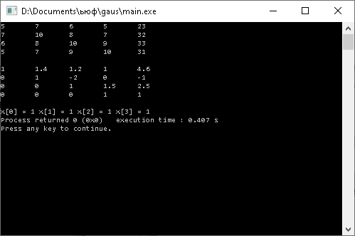

Вывод:

Была разработана программа, решающая систему линейных уранений